Ekologia
Ratuj z nami Ziemię!

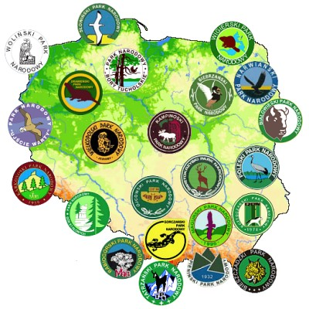

Kwiecień/Maj 2014 1.50 zł
W tym numerze:
- Co to są parki narodowe?
- Parki Narodowe Polski.
- Wypalanie traw .

Zbiórka surowców wtórnych
Jak co roku, uczymy się dbać o nasze środowisko. Przypominamy o całorocznej zbiórce surowców wtórnych: baterii, puszek, makulatury. Zachęcamy wszystkich gimnazjalistów do włączenia się w akcję.

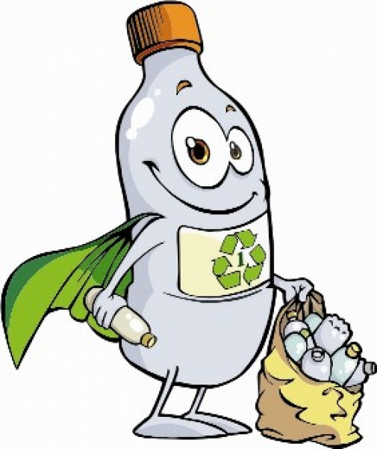
Parki Narodowe

Na świecie istnieje wiele sposobów ochrony przyrody, a najbardziej rozpowszechnioną forma są parki narodowe.
Najlepszą definicję tego miejsca zawiera polska ustawa o ochronie przyrody: „Obszar wyróżniający się szczególnymi wartościami przyrodniczymi, naukowymi, społecznymi, kulturowymi i edukacyjnymi, o powierzchni nie mniejszej niż 1000 ha, na którym ochronie podlega cała przyroda oraz walory krajobrazowe”. W parkach ograniczona jest możliwość działalność gospodarczej, jednak obszar ten jest udostępniony do zwiedzania. Na terenie parku wyróżnia się 3 strefy o zróżnicowanym reżimie ochronnym:
strefę ochrony ścisłej, strefę ochrony częściowej i strefę ochrony krajobrazu. Wokół parku obowiązkowo wyznacza się otulinę parku narodowego. Dla tego objętego ochroną obszaru sporządza się i realizuje plan ochrony. Kieruje nim dyrektor parku narodowego. Na całym świecie istnieje ponad 7000 parków narodowych zajmujących w sumie 1 mln km², z czego w Polsce jest ich 23
o łącznej powierzchni 3145 km².

Najstarszym parkiem narodowym na świecie jest Park Narodowy Yellowstone w Stanach Zjednoczonych. Powstał on 1 marca 1872 roku i ma on powierzchnię 8980 km². Największym parkiem na świecie jest Park Narodowy Grenlandii. Rozciąga się na powierzchni 972 000 km² i od 1977 stanowi jeden z rezerwatów biosfery UNESCO. Został założony 22 maja 1974, zaś w 1988 został powiększony do obecnych rozmiarów. Obecnie na jego terenie zamieszkuje ok. 30 osób, z których większość to naukowcy.

Parki Narodowe Polski
Polska jak każdy prawdziwy kraj dba o ochronę środowiska, w związku z czym powstają tu różnego rodzaju instytucje pomagające w tejże ochronie. Jednym z najbardziej rozpowszechnionym i skutecznym sposobem są Parki Narodowe, których mamy jak wspomniałem wcześniej 23. Poniżej przedstawię kilka z nich:

1.Białowieski Park Narodowy- to drugi najstarszy park narodowy w Polsce, oraz jeden z pierwszych w Europie. Ma on powierzchnię 105,17 km² i powstał 11 sierpnia 1932. Znany z ochrony najlepiej zachowanego fragmentu Puszczy Białowieskiej, ostatniego w Europie fragmentu lasu pierwotnego. My kojarzymy go jednak przede wszystkim z zamieszkujących go żubrów, których populacja liczy kilkaset sztuk i jest największą wolnościową populacją tego zwierzęcia
na świecie. Obszar Ochrony Ścisłej Białowieskiego Parku Narodowego w 1979 z racji dużego znaczenia dla kultury i dziedzictwa ludzkości, wpisano
na prestiżową Listę Światowego Dziedzictwa Kulturowego UNESCO.
W logo parku znajduje się żubr.
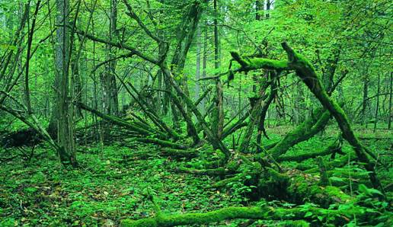

2.Pieniński Park Narodowy- najstarszy w Polsce park narodowy, o powierzchni 23,46 km², założony 1 czerwca 1932 roku. Zajmuje najcenniejsze pod względem krajobrazowym i przyrodniczym obszary Pienin Właściwych: Masyw Trzech Koron, Pieniny Czorsztyńskie, Pieninki, Przełom Dunajca. Jest on najczęściej odwiedzanym przez turystów parkiem w Polsce. Jedną z największych atrakcji jest spływ na tratwie przełomem Dunajca, poza tym są tam jeszcze Zamek w Czorsztynie, a także tarasy widokowe na Trzech Koronach i Sokolicy. W logo parku znajdują się Trzy Korony.

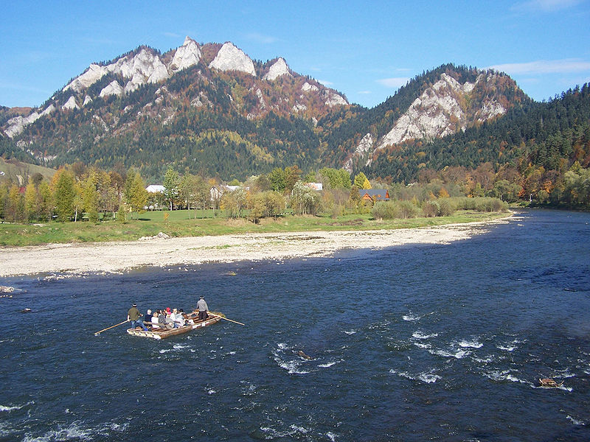
3.Świętokrzyski park narodowy- najbliższy naszym sercom park narodowy. Położony jest w centralnej części Gór Świętokrzyskich i obejmuje: pasmo Łysogór, część Pasma Klonowskiego, Doliny Wilkowskiej i Doliny Dębniańskiej, a także trzy eksklawy – Górę Chełmową, Las Serwis i Skarpę Zapusty. Powstał on 1 maja 1950 roku. Ma on powierzchnię 76,26 km². Charakterystycznym elementem parku są pokrywające zbocza gór gołoborza, czyli rumowiska skalne, Największe z nich znajdują się na Łysicy i Łysej Górze. W Świętokrzyskim PN znajduje się wiele zabytków m.in. klasztor na Świętym Krzyżu.
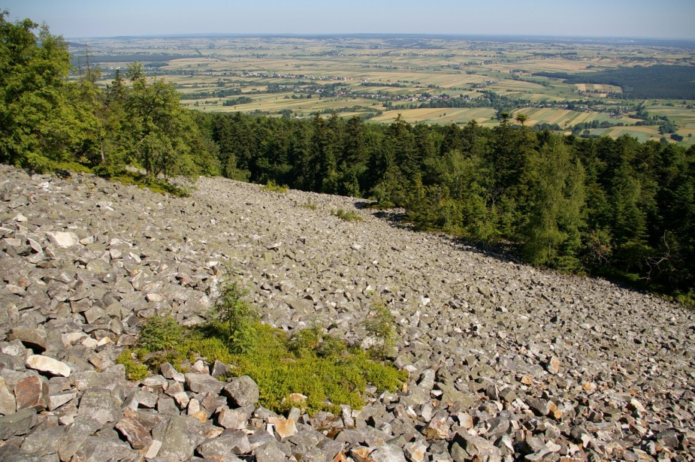

4.Tatrzański park narodowy- jeden z 23 parków narodowych w Polsce, utworzony 1 stycznia 1955. Tatry to jedyne w Polsce góry o charakterze alpejskim, tylko tam żyją kozice i świstaki. Żaden z polskich parków narodowych ani regionów geograficznych nie posiada też tak swoistej flory.
Z tatrzańskich ssaków warto wymienić kozicę i świstaka, a w niższych partiach jelenia, sarnę, rysia i łasicę oraz niedźwiedzia brunatnego.
Wśród ptaków króluje orzeł przedni, charakterystyczny jest też pomurnik.

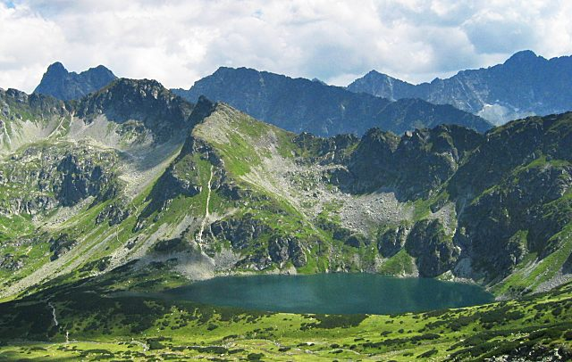

Zagraniczne Parki Narodowe

Nie tylko w Polsce tworzy się parki narodowe. Na całym świecie istniej mnóstwo takich miejsc. Najstarszym parkiem na świecie jest Yellowstone, natomiast największym Park Narodowy Grenlandii. By nieco zwiększyć zasób naszej wiedzy na ten temat, przedstawię kilka zagranicznych parków narodowych,
które z pewnością zasłużyły żeby o nich coś wiedzieć:

1.Park Narodowy Yellowstone - park narodowy położony w Stanach Zjednoczonych, na terenie stanów Wyoming, Montana i Idaho. Park narodowy Yellowstone jest najstarszym parkiem narodowym na świecie. Na terenie parku znajdują się słynne gejzery, gorące źródła, wulkany błotne, fumarole
i wodospady. Powstał on 1 marca 1872. Park wchodzi w skład większego ekosystemu uznawanego za ostatni duży i niemal nienaruszony ekosystem w klimacie umiarkowanym na półkuli północnej.
Do największych populacji zwierząt występujących w Yellowstone należą m.in. wilk szary, ryś kanadyjski, niedźwiedź grizzly, bizon, baribal, wapiti, mulak, jeleń wirginijski, kozioł śnieżny, widłoróg, muflon kanadyjski oraz lew górski. Ponadto na terenie występuje wiele innych gatunków, których tu nie wymienię. Większość lasów w parku zajmują drzewa iglaste, pośród których najpopularniejsza jest sosna wydmowa. Skatalogowano tu 400 gatunków termofili, pomimo, że na razie zbadano tylko 1% obszarów hydrotermalnych.

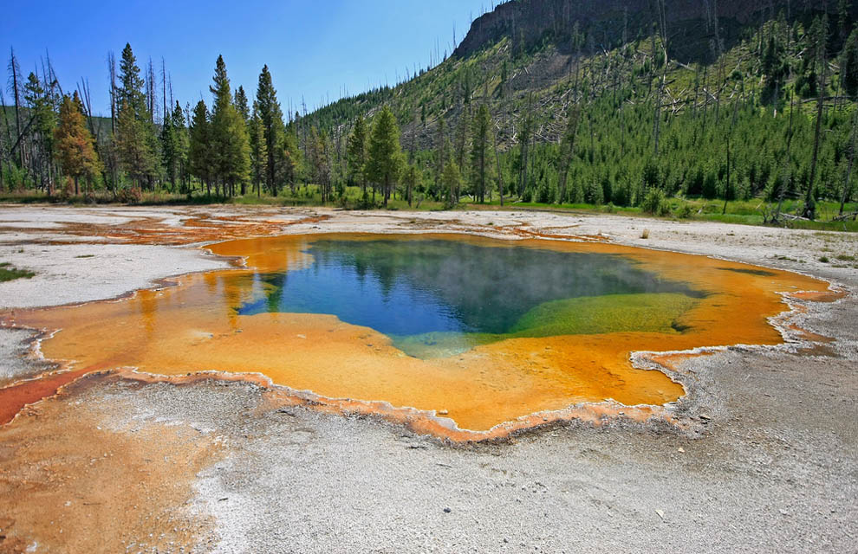

2.Park Narodowy Grenlandii- jest to największy na świecie park narodowy o powierzchni 972 000 km², leżący w północno-wschodniej Grenlandii.
W parku dominuje niezmącony ludzką działalności krajobraz arktyczny.
W tym surowym środowisku żyje kilka wyjątkowych gatunków,
czyli niedźwiedzie polarne, renifery, morsy, oraz woły piżmowe.

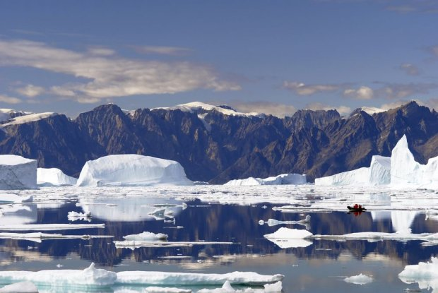

Palący wiosenny problem
Wypalanie traw to temat niezwykle na czasie, ponieważ gdy się robi coraz cieplej, wiele osób chcąc użyźnić glebę, podpala łąki i nieużytki rolne, tłumacząc to chęcią użyźnienia gleby. Ci ludzie sądzą, że wypalanie pól, spowoduje ładniejszy, oraz bujniejszy wzrost roślinności, a co za tym idzie, zwiększone korzyści ekonomiczne. Nic bardziej mylnego. Otóż wypalanie traw i innych roślin powoduje nieodwracalne i niekorzystne skutki dla środowiska naturalnego. Ziemia wyjaławia się, zahamowany zostaje bardzo pożyteczny rozkład resztek roślinnych oraz asymilacja azotu z powietrza. Do atmosfery przedostaje się wiele związków chemicznych, będących trującymi zarówno
dla zwierząt jak i ludzi. Ponadto wypalanie traw jest przyczyną wielu pożarów, które nie tylko wyrządzają szkody materialne, ale też są śmiertelnym niebezpieczeństwem, w którym rocznie ginie kilkanaście osób. Wypalanie traw jest też bardzo niebezpieczne dla lasów, z którymi często sąsiadują wypalane tereny. Ogień niezmiernie często przenika do takich lasów bezpowrotnie niszcząc drzewostany, które muszą odrastać przez dziesiątki lat.
W naszym kraju wypalanie pól i łąk jest zabronione! Ludzie jednak nie zdają sobie z tego sprawy i narażają na niebezpieczeństwo nie tylko siebie, ale też wielu innych ludzi, zwierzęta i lasy. W związku z powyższym warto się zastanowić nad tym tematem, i odpowiedzieć sobie na pytanie, co z tym można zrobić? Najlepszą metodą na powstrzymanie takich procederów jest natychmiastowe informowanie odpowiednich służb (straż pożarna, policja,
a w razie zagrożenia życia - pogotowie). Oni potrafią sobie poradzić z takimi problemami, a czasem nawet uda się złapać podpalacza, który odpowie przed sądem za swoje czyny. Samemu też należy uważać na to co się robi,
by nie wywołać niepotrzebnego pożaru. Ogniska wolno palić tylko
w odpowiednich miejscach, nie wolno rzucać niedopałków na trawę, ale przede wszystkim nie można bawić się ogniem w miejscach gdzie może on wyrządzić poważne szkody.
Quiz Ekologiczny
Chcąc zachęcić was do czytania naszych gazetek, oprócz kuponiku szczęścia wprowadzam quiz ekologiczny, wymagający jedynie poprawnych odpowiedzi na kilka pytań. Zachętą w quizie nie mają być same odpowiedzi, a nagroda czyli kolejny kuponik szczęścia, który można uzyskać udając się z popranymi rozwiązaniami do końca kwietnia, do p. Anny Pawelec.
Dla tych, którym nie uda się odpowiedzieć poprawnie na wszystkie pytania, otrzymają nagrodę pocieszenia, czyli plusa za aktywność. Powodzenia!

1.Ile lat ma park Yellowstone?
a) 142
b) 214
c) 72

2.Co to za zwierze?
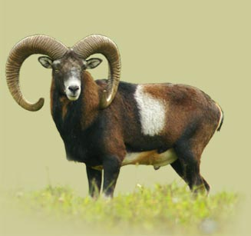
a) wół piżmowy
b) koziorożec
c) muflon

3. Podaj najstarszy Park Narodowy w Polsce
a) Świętokrzyski PN
b) Białowieski PN
c) Pieniński PN

4.Co należy zrobi,ć gdy zobaczysz palącą się łąkę?
a) uciekać ile sił
b) upiec sobie kiełbaskę w ogniu
c) zadzwonić pod numer alarmowy 112

5.Ile jest w Polsce Parków Narodowych?
a) dużo
b) tyle ile powinno
c) …..

6.Co przedstawia to zdjęcie?

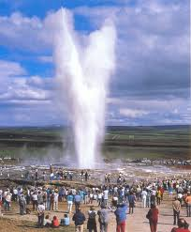
a) wybuch wulkanu
b) wybuch gejzeru
c) wystrzał z podziemnej armaty

Krzyżówka
1.
2.
3.
4.
5.
6.

- Obecna pora roku,
- Jak się robi na dworze?,
- Park…..,
- Symbol Świętokrzyskiego PN,
- Spływ na tratwie przełomem …… ,
- Pada czasem na wiosnę.

[Wpisz cytat z dokumentu albo podsumowanie interesującej kwestii. Pole tekstowe
Kwiecień/Maj 2014

Kupon szczęścia
EKOLOGIA

